Análisis, Diseño, desarrollo e implementación de un sistema de calificaciones e informes para las instituciones

Juan luis Becquet Martínez
Servicio Nacional de Aprendizaje
(2721441)Análisis y desarrollo de software
Carlos Pérez Álvarez
05 de septiembre de 2023

Sumario
Algoritmo 3
Resultados 5
diagrama 6

Algoritmo
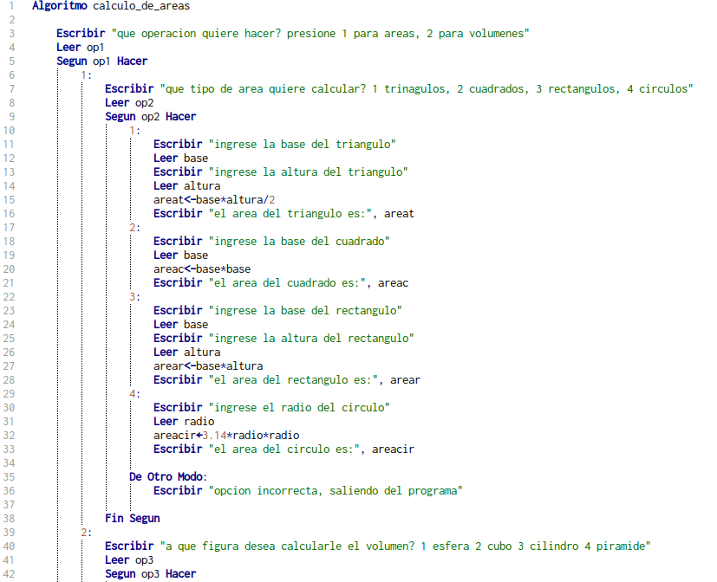
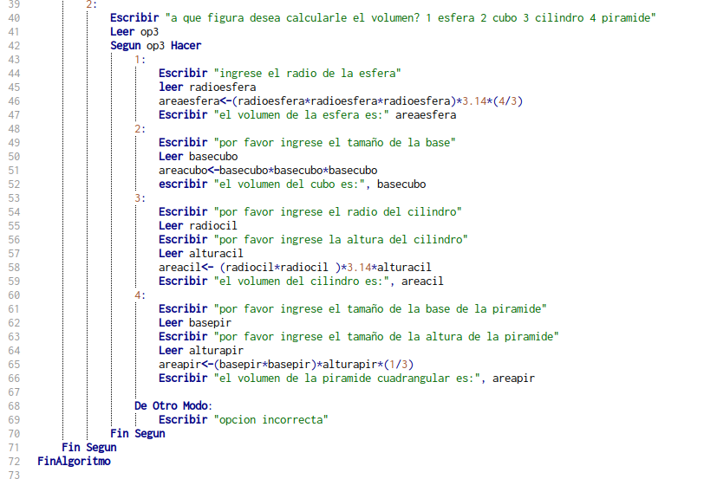

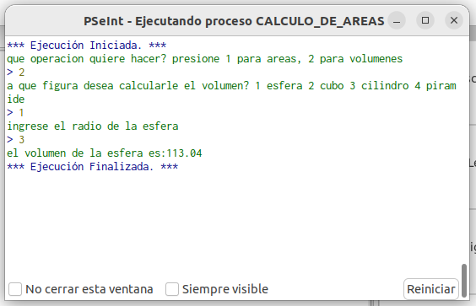
Resultados

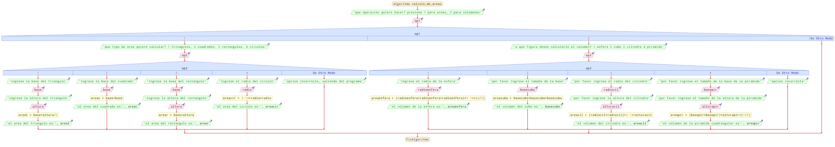
diagrama

Conclusiones:
Tuve algunos problemas tratando de seleccionar las figuras ya que en el ejercicio no se mencionan, ademas tuve algunos problemas a la hora de definir bien la estructura si realizaba el calculo de ambas figuras tanto en 2D como en 3D en la misma respuesta, pero fue un excelente ejercicio para empezar a acostumbrarnos a esta clase de problemas.

